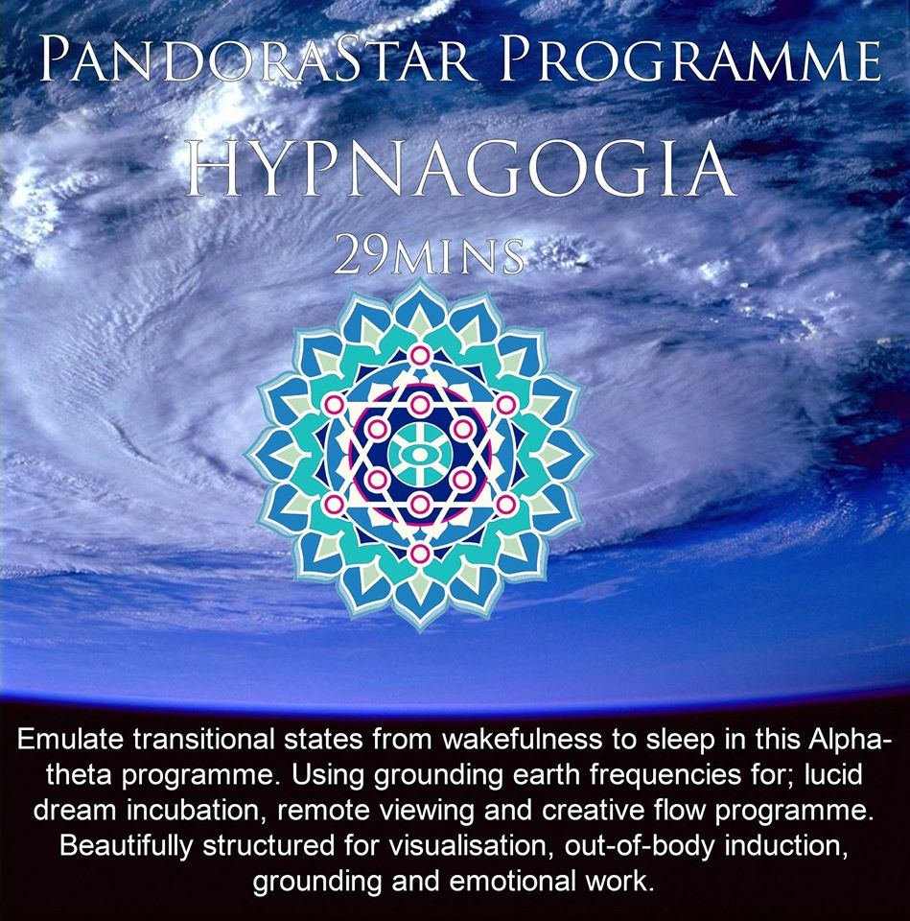

Passez d’états de transition de l’éveil au sommeil grâce à ce programme Theta en utilisant des basses fréquences, une expérience de rêve lucide, une vision à distance et un programme de flux créatif. Admirablement structuré pour la visualisation, les sorties du corps, et un travail de
recentrage et émotionnel.

.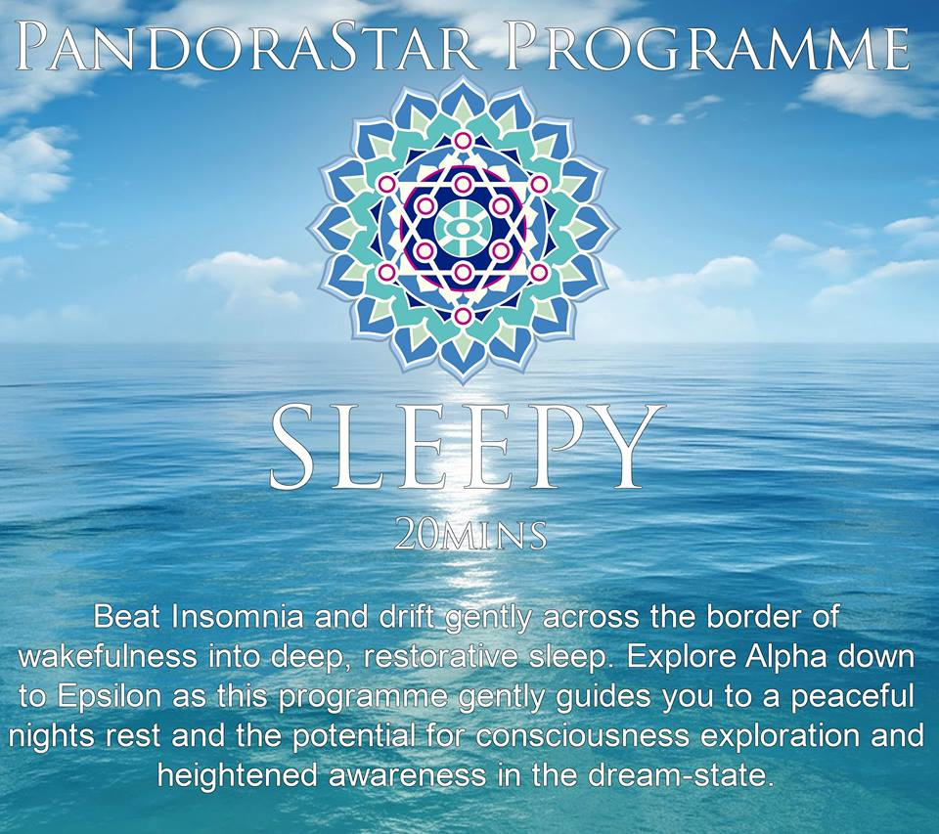

Débarrassez-vous de l’insomnie et dirigez vous gentiment vers les rives de l’éveil pour un sommeil profond qui régénère. Explorez les fréquences Alpha jusqu’à Epsilon puisque ce programme vous guide tranquillement vers des nuits paisibles et une possibilité d’exploration de conscience
et de connaissance accrue de vos rêves.
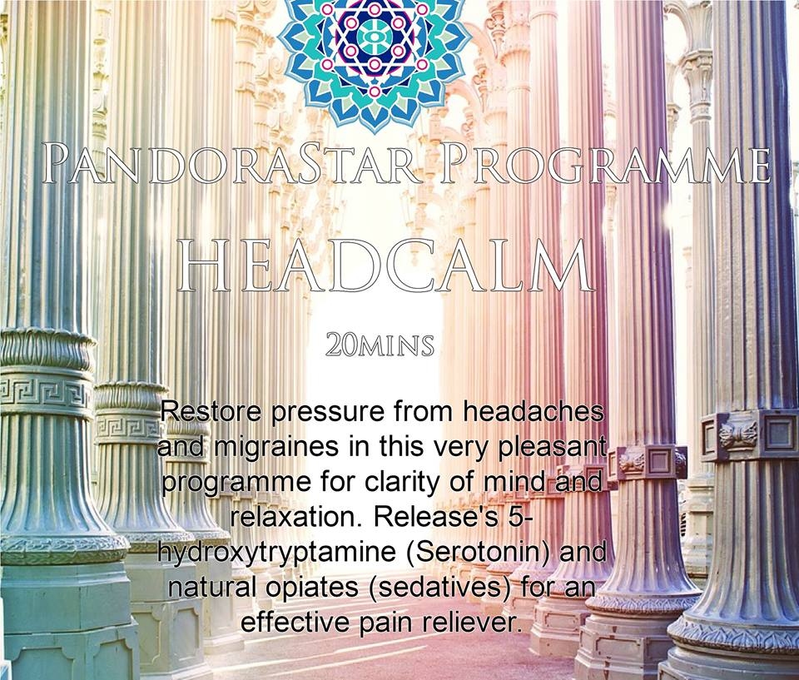

Restaurez la pression des maux de tête et des migraines lors de ce programme
très agréable qui clarifie l’esprit et met en état de relaxation.
Libère 5 hydroxtryptamine (Sérotonine) et des opiacées naturelles (sédatives)
pour un soulagement évident.

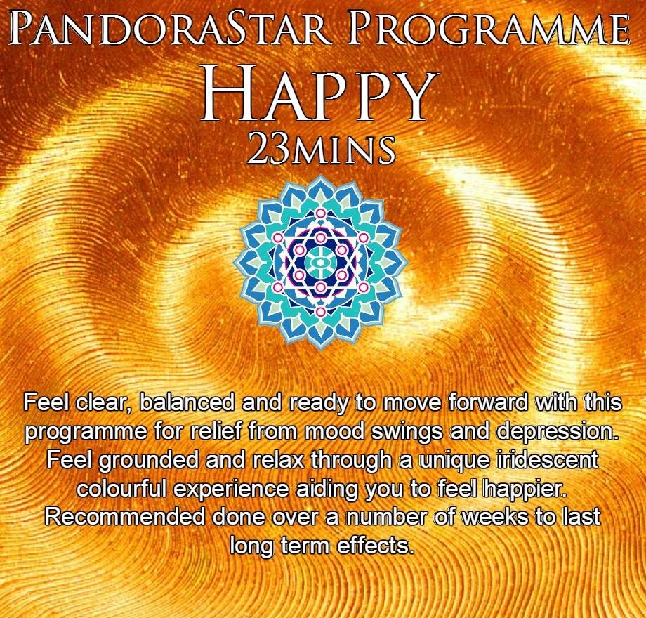

Sentez-vous équilibré et prêt à aller de l’avant avec ce programme afin
de soulager vos sautes d’humeur et votre dépression.
Sentez-vous bien ancré et détendu lors d’une expérience « irisée »
unique qui vous aidera à vous sentir heureux.
Il est recommandé plusieurs séances pour un effet durable.

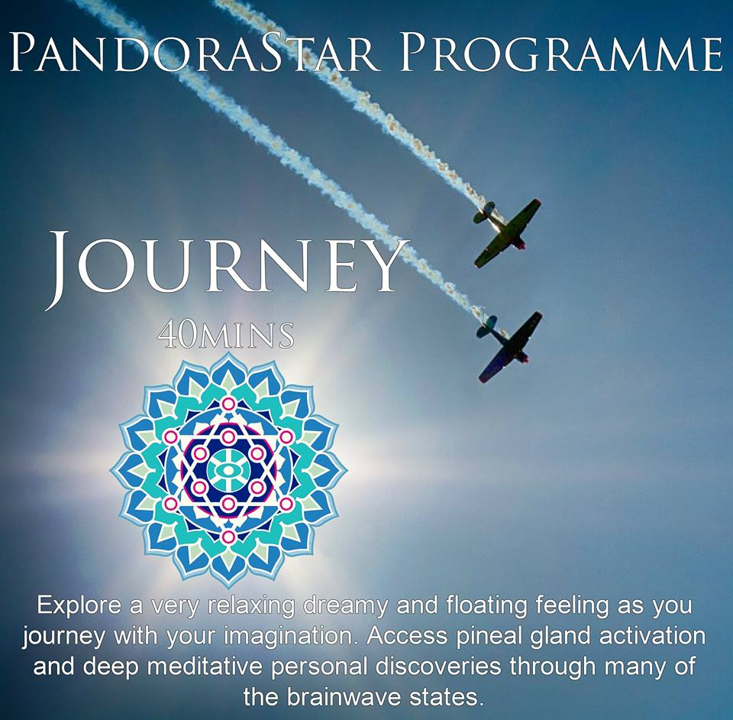

Explorez une sensation de rêves très relaxante, comme « flottante »
alors que vous voyagez avec votre imagination.
Activation de la glande pinéale et découvertes personnelles
profondes méditatives au travers de nombreux états d’inspiration.

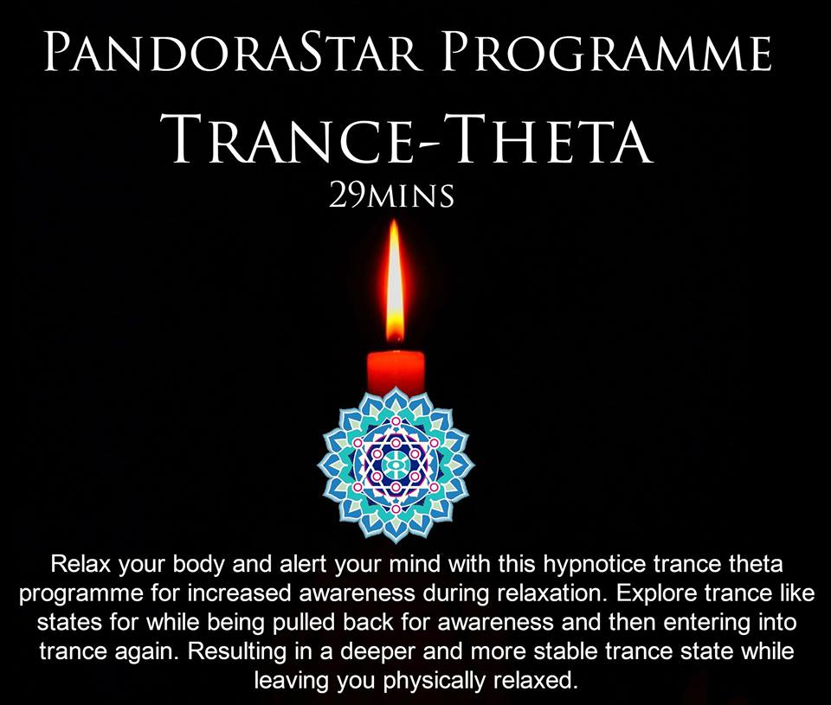

Relaxez votre corps et mettez votre esprit “en alerte” avec un programme
de transe hypnotique afin d’augmenter l’état de conscience
pendant une relaxation.
Explorez la transe comme des états afin de revenir à la conscience
et retourner ainsi à la transe.
Le résultat est une transe plus profonde et plus stable
vous laissant physiquement relaxé.
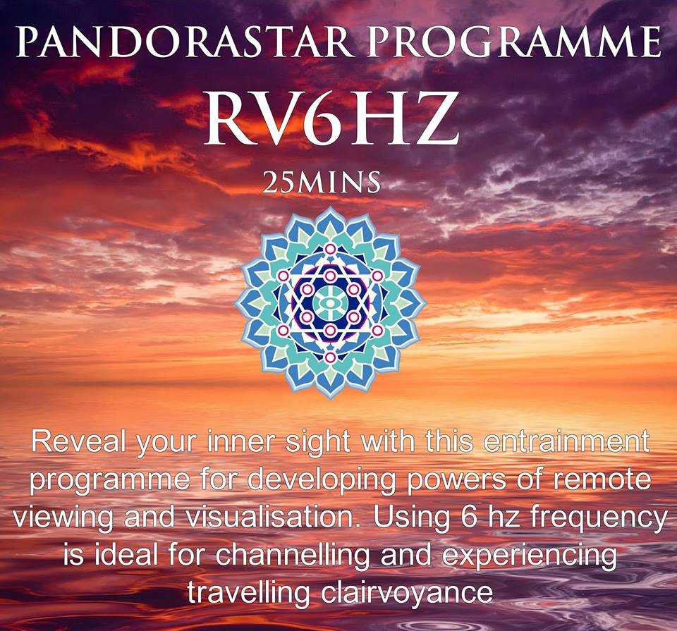

Révélez votre vision intérieure avec ce programme d’entrainement
afin de développer la vision à distance et la visualisation.
Ce programme utilise la fréquence 6hz qui est idéale pour le channeling
et les expériences de clairvoyance (médiumnité).

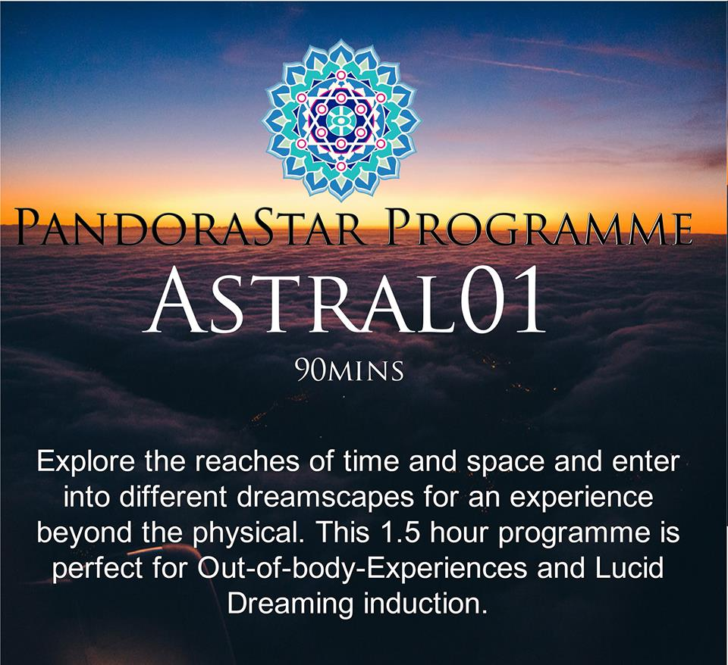

Explorez les rives du temps et de l’espace et entrez dans
les différents rêves pour une expérience en dehors du physique.
Ce programme d’1h30 est parfait pour les expériences
de sorties du corps et de rêves lucides.
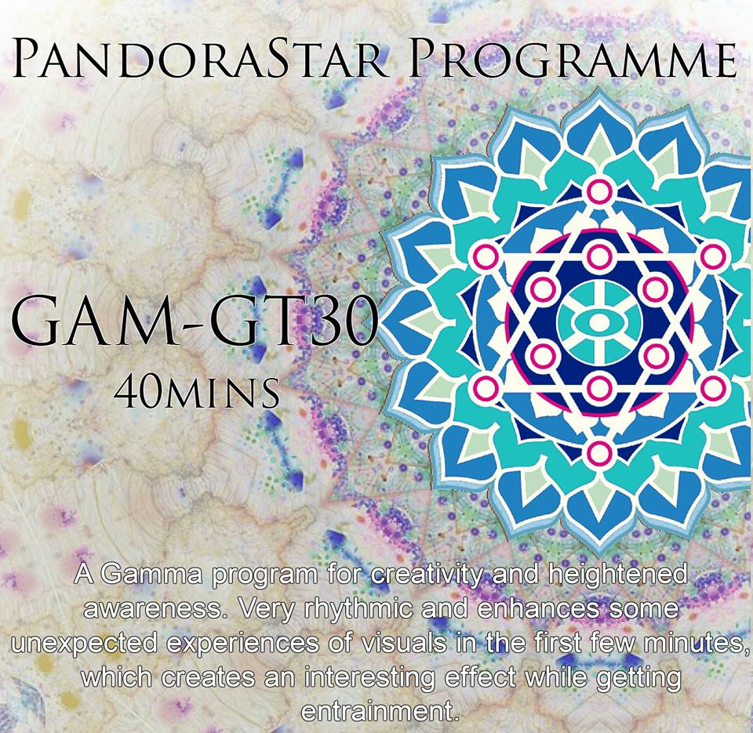

Un programme Gamma pour la créativité et l’élévation de conscience.
Il apporte des expériences imprévues très rythmées de visualisations
dès les premières minutes qui créent un effet intéressant avec de la pratique.

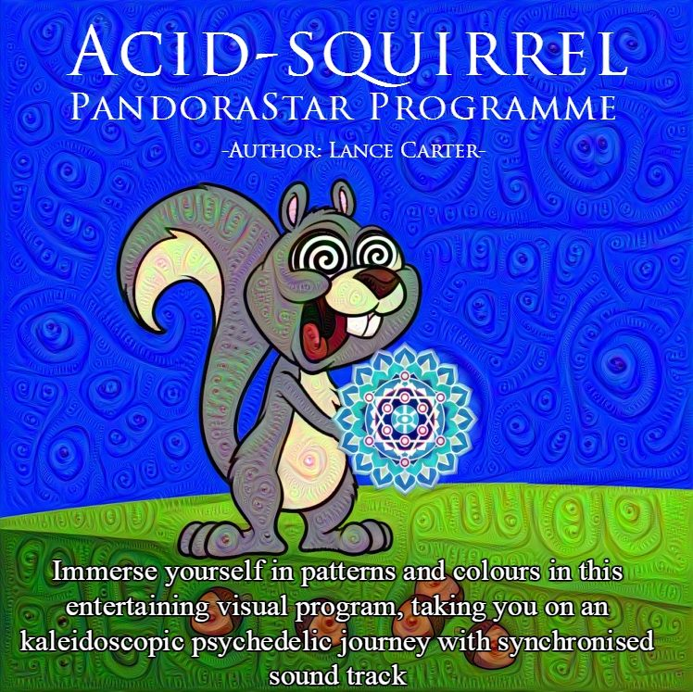

Mettez vous en immersion dans des motifs et des couleurs
avec ce programme divertissant visuel, qui vous amène dans un voyage
psychédélique et kaleidoscopique avec une bande sonore synchronisée.

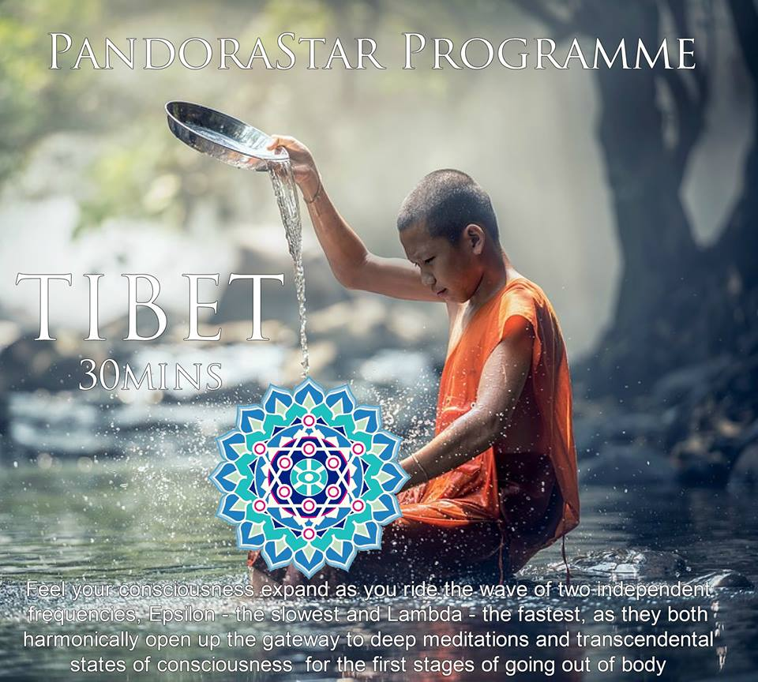

Sentez votre expansion de conscience pendant que vous chevauchez
la vague de 2 fréquences séparées :Epsilon est la plus lente et Lambda, la plus rapide.
Alors qu’elles s’harmonisent, ouvrant la porte à de profondes méditations
et des états transcendentaux de conscience pour les premières étapes
de sortie du corps.

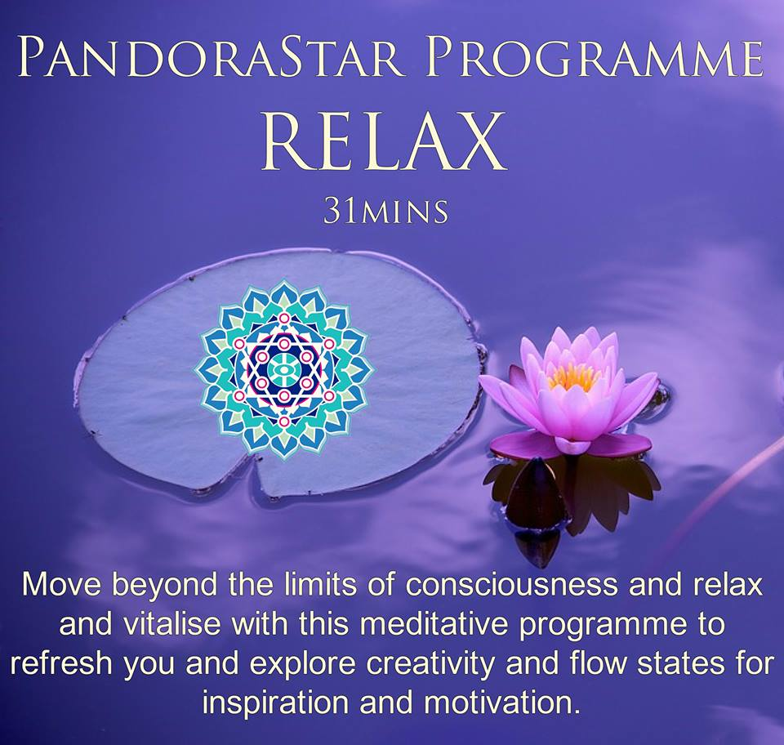

Naviguez aux limites de la conscience et relaxez vous.
Régénérez vous avec ce programme de méditation afin
de vous « rafraichir » et explorez la créativité et
le flux pour trouver l’inspiration et la motivation.
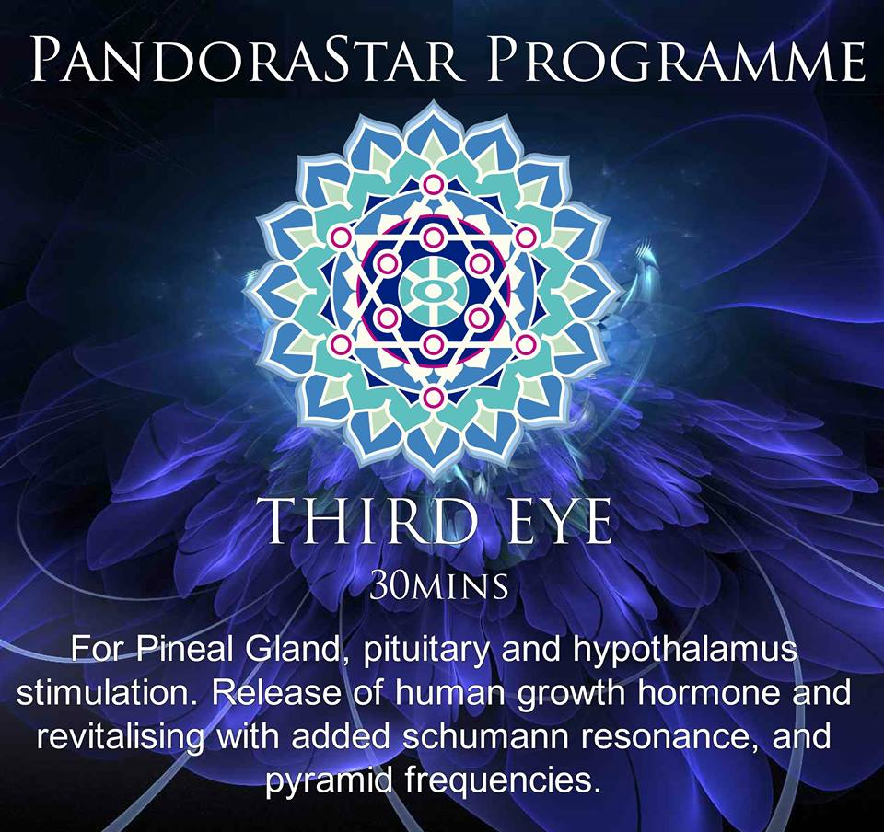

3ème Oeil
Pour la stimulation de la glande pinéale, pituitaire et l’hypothalamus.
Libère l’hormone de croissance et revitalise avec en plus la résonnance
de Schumann et les fréquences des pyramides.

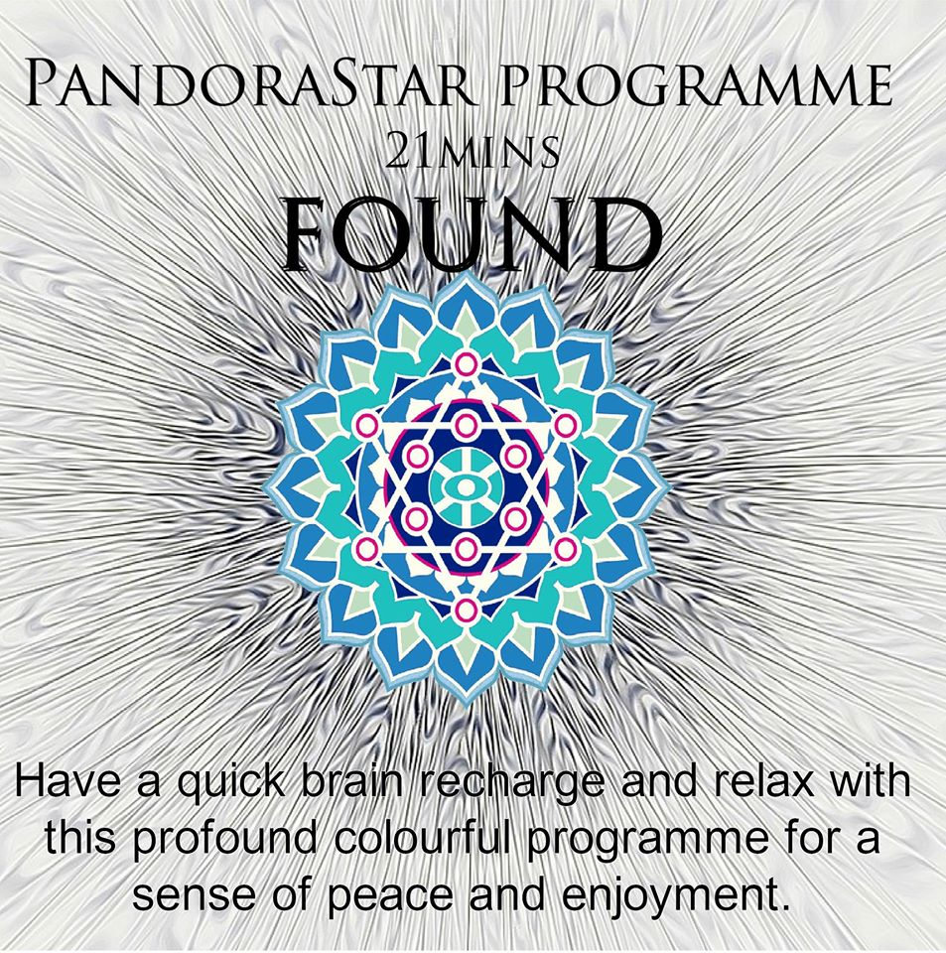

Rechargez rapidement votre cerveau et relaxez vous avec
ce programme coloré profond pour une sensation
de paix et de plaisir.
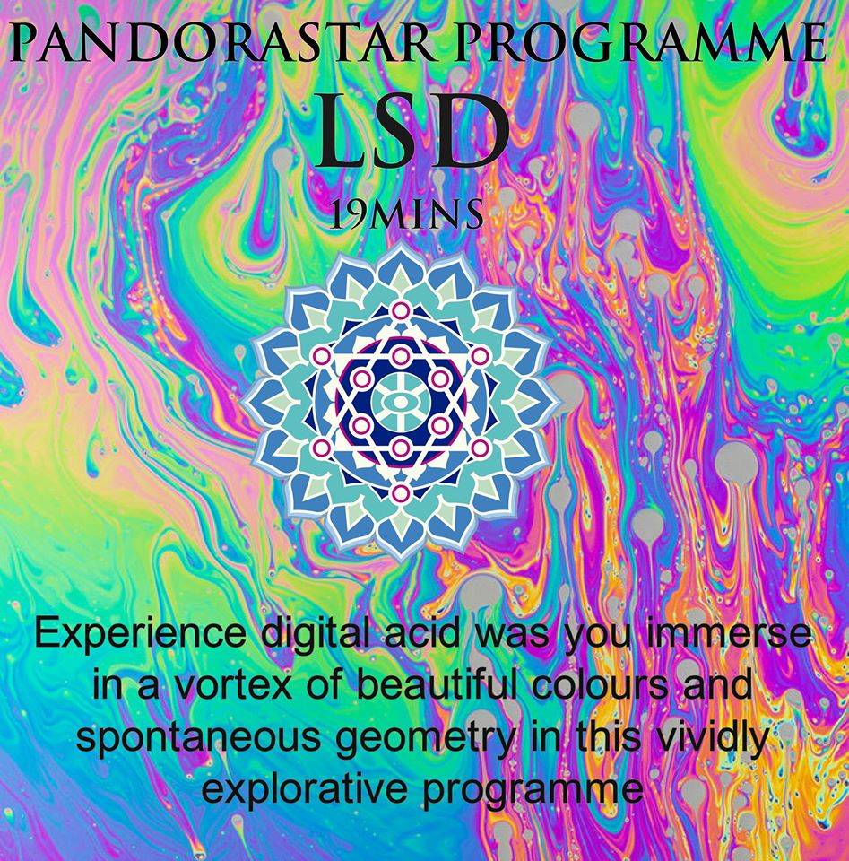

Faites l’expérience de “l’acide numérique” en plongeant dans
un Vortex de magnifiques et immédiates couleurs et géométrie
avec ce programme tout à fait exploratif.

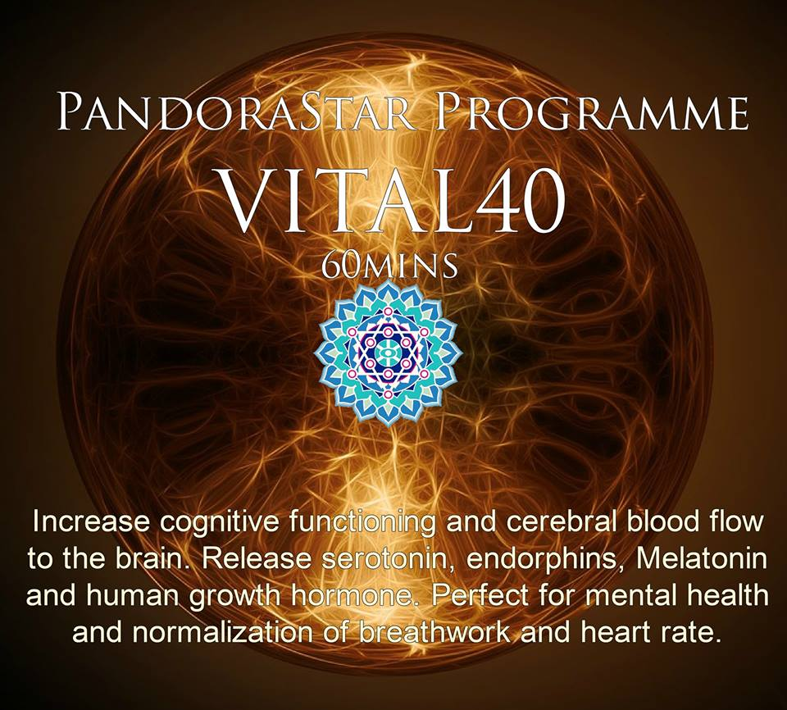

Augmentez le fonctionnement cognitif
et le flux sanguin cérébral dans le cerveau.
Libère la sérotonine, les endorphines, la mélatonine et l’hormone de croissance.
Parfait pour la santé mentale et la normalisation de la respiration
et de la fréquence cardiaque.
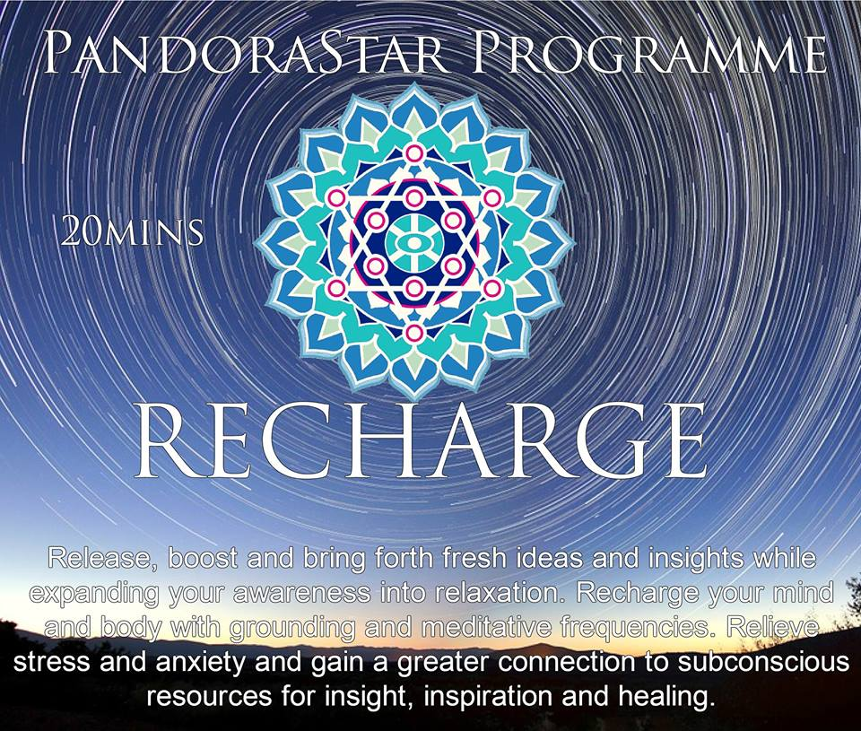

Libère et apporte des idées nouvelles et perspicaces tout en expansant
votre conscience lors d’une relaxation.
Régénère votre esprit et votre corps avec des basses fréquences.
Libère du stress et de l’anxiété et permet une plus grande connexion
avec les ressources du subconscient pour une inspiration et une réparation accrues.

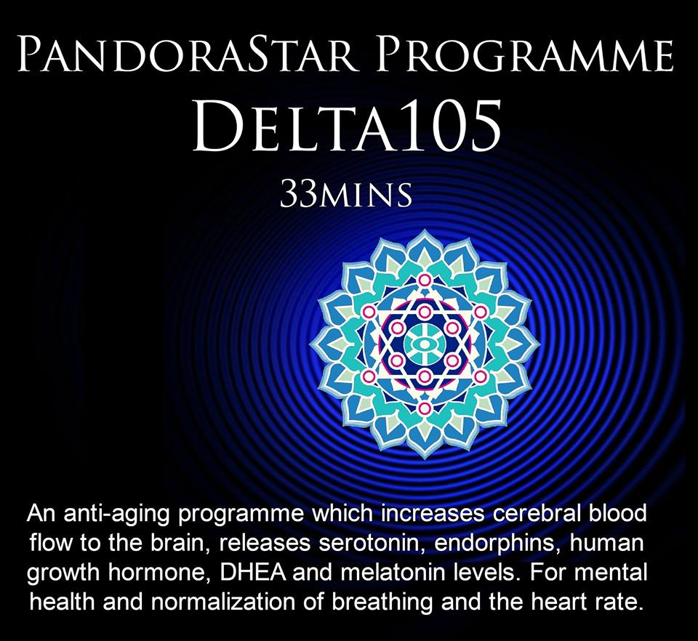

Un programme anti-age qui augmente le flux sanguin dans le cerveau,
Libère la sérotonine, les endorphines, l’hormone de croissance, la DHEA
et augmente la mélatonine.
Pour la santé du mental et la normalisation de la respiration
et de la fréquence cardiaque.

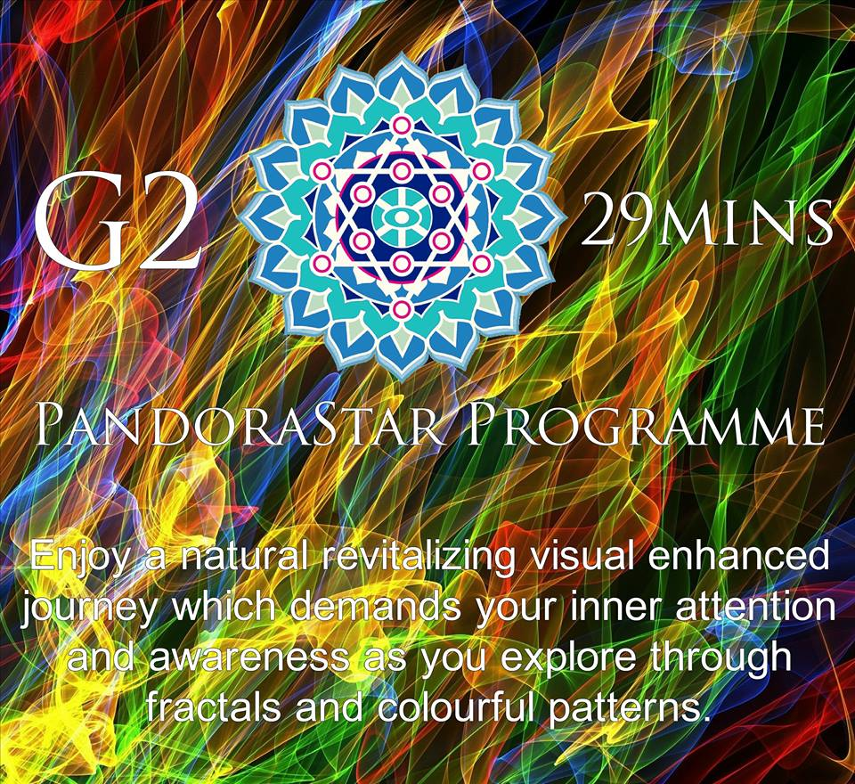

Profitez d’un voyage visuel naturellement revitalisant qui requiert votre
concentration et une prise de conscience pendant que vous
explorez au travers des fractales et des images pleines de couleurs.

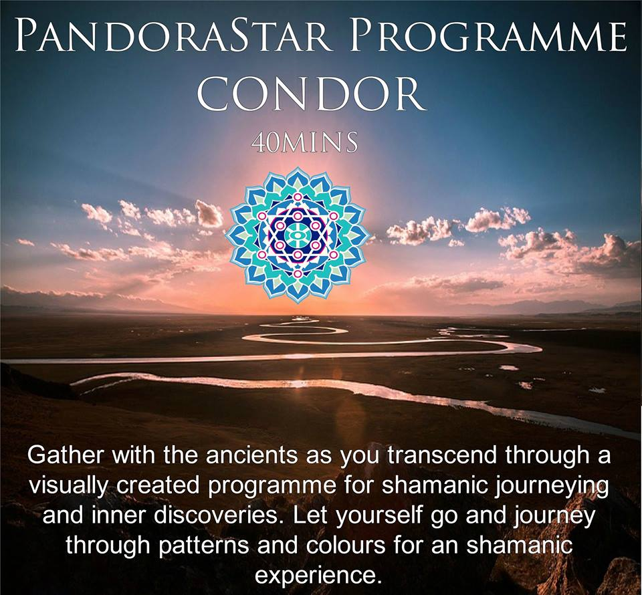

Retrouvez vous avec les ancêtres alors que votre esprit « transcende »
lors d’un programme visuellement créé pour des voyages
chamaniques et des découvertes intérieures. Laissez vous aller et voyagez
dans des images et des couleurs pour une expérience chamanique.

